TAN TAO UNIVERSITY


Report of Midterm Project
DỰ BÁO BIẾN ĐỘNG MỰC NƯỚC BIỂN
Người thực hiện : Nguyễn Cao Quốc Huy
MSSV : 2302111

1. Mục đích thực hiện
Bài báo cáo này được thực hiện nhằm ,mục đích theo dõi sự tương quan giữa các yếu tố khí tượng (gió) và thủy văn (dòng chảy) để đưa ra số liệu dự đoán mực nước trong tương lai gần. Việc này giúp nhận diện sớm các xu hướng dâng hoặc hạ của nước biển tại khu vực quan trắc.

2. Nguồn dữ liệu quan trắc
Dữ liệu được cập nhật liên tục từ các trạm đo thực địa tại khu vực San Francisco và tại trạm đo khí tượng Martinez-AMORCO Pier:
- Thông số mực nước: Đo lường dựa trên mốc thấp thấp trung bình (MLLW).
- Thông số gió: Ghi nhận tốc độ gió tức thời tại bề mặt biển.
- Thông số dòng chảy: Giám sát tốc độ luân chuyển của dòng nước.

3. Nhật ký dự báo sau 30 phút

Sau đây là bảng thống kê số liệu

Giờ ghi nhận theo giờ (GMT) | Mực nước thực tế (m) | Tốc độ gió (m/s) | Dòng chảy (m/s) | Mực nước dự báo (sau 30p) | Mực nước thực tế sau 30p | Độ chênh lệch (mức dự đoán/mức thực tế)
2026-03-15 14:42:00 | 1.427 m | 0.7 m/s | 0.125 m/s | 1.346 m | 1.519 m | + 0.173 m
2026-03-15 14:48:00 | 1.456 m | 0.9 m/s | 0.9 m/s | 1.419 m | 1.538 m | + 0.119 m
2026-03-15 14:54:00 | 1.476 m | 1.0 m/s | 0.166 m/s | 1.420 m | 1.567 m | + 0.147 m
2026-03-15 15:00:00 | 1.482 m | 1.2 m/s | 0.22899999999999998 m/s | 1.320 m | 1.584 m | + 0.264 m
2026-03-15 15:06:00 | 1.500 m | 1.0 m/s | 0.013000000000000001 m/s | 1.466 m | 1.593 m | + 0.127 m
2026-03-15 15:12:00 | 1.519 m | 1.3 m/s | 0.218 m/s | 1.365 m | 1.601 m | + 0.236 m
2026-03-15 15:18:00 | 1.538 m | 1.2 m/s | 0.301 m/s | 1.360 m | 1.615 m | + 0.255 m
2026-03-15 15:24:00 | 1.567 m | 0.9 m/s | 0.324 m/s | 1.463 m | 1.618 m | + 0.155 m
2026-03-15 15:30:00 | 1.584 m | 0.8 m/s | 0.392 m/s | 1.272 m | 1.625 m | + 0.353 m
2026-03-15 15:36:00 | 1.593 m | 0.5 m/s | 0.451 m/s | 1.363 m | 1.625m | + 0.262 m

4. Cơ sở đưa ra dự báo
Thay vì chỉ xem các bảng lịch thủy triều cố định, việc dự báo này được thực hiện dựa trên phương pháp Phân tích tương quan đa biến:
- Phân tích độ trễ: Tính toán khoảng thời gian từ khi sức gió thay đổi đến khi mực nước thực tế biến động.
- Lịch sử biến động: Đối chiếu các chu kỳ mực nước đã diễn ra trong quá khứ để tìm ra quy luật.
- Sự kết hợp yếu tố: Nhìn nhận sự tác động đồng thời của cả gió và dòng chảy, giúp con số dự báo sát với thực tế hơn so với việc chỉ nhìn vào một chỉ số đơn lẻ.

5. Biểu đồ phân tích xu hướng
Bản tin cung cấp cái nhìn trực quan qua 4 khung hình chính:
- Diễn biến mực nước: Đường đồ thị thể hiện sự lên xuống của nước biển.
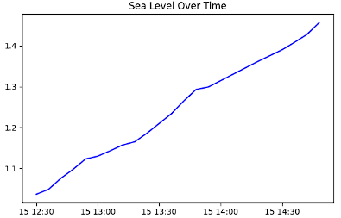

- Tác động của gió: Phân tích xem gió mạnh có đang gây ra hiện tượng nước dâng hay không.
- 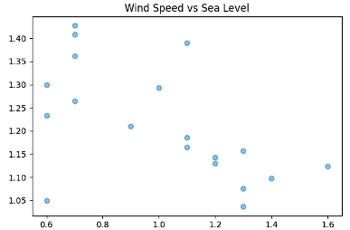
- Sức đẩy của dòng chảy: Đánh giá mức độ ảnh hưởng của dòng nước tới cao độ tại trạm đo.
- 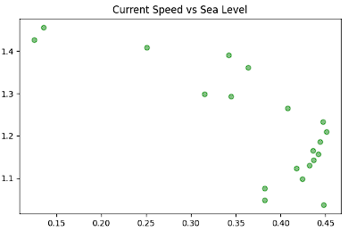
- Xu hướng tức thời: Tập trung vào 20 điểm dữ liệu gần nhất (khoảng 2 tiếng qua) để xác định vận tốc dâng/hạ của thủy triều.
- 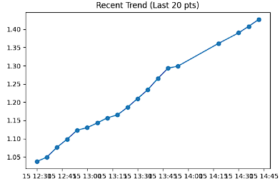

6. Đánh giá chung
Kết luận đối với việc thực hiện các dự đoán biến động của mặt nước biển trước 30 phút đã cung cấp cơ sở để cho người dùng có thể chủ động trong việc điều phối các hoạt động trên biển ,dự báo các nguy cơ ngập lụt cục bộ hoặc thay đổi lịch trình neo đậu tàu thuyền một cách hợp lý. Tránh các rủi ro về người và tài sản.

